Новый функционал на Навигаторе.
Под вопросительным знаком, появившемся в правом нижнем углу Навигатора, находятся самые популярные вопросы, возникающие у пользователей при работе на портале.
Нажав на интересующий вопрос, посетитель сайта сразу же получает на него ответ, а прикрепленные к ответу картинки, делают этот ответ более понятным и наглядным.
Список представленных вопросов будет постоянно пополнятся, а поисковая строка, расположенная над ним поможет пользователю найти интересующую информацию по введённому слову.

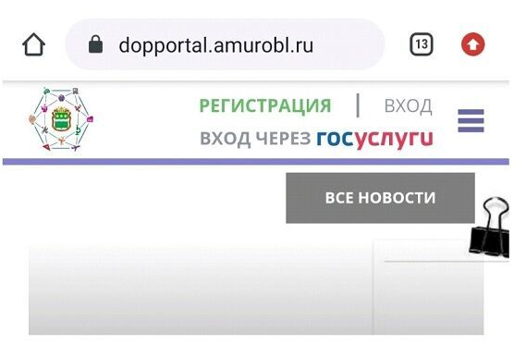
ВХОД в личный кабинет через госуслуги
Уважаемые родители!
Обращаем внимание, что теперь вы можете войти в свой личный кабинет через портал ГОСУСЛУГ.
На сайте Навигатор Амурской области появился новый функционал - кнопка «ВХОД ЧЕРЕЗ ГОСУСЛУГИ», которая расположена в правом верхнем углу сайта.
Для этого необходимо:
1. Нажать вкладку «Вход через Госуслуги».
2. Заполнить поля для авторизации (данные для входа на портал Госуслуг).
3. После того, как откроется страничка личного кабинета, проверить данные о ребёнке во вкладке «Дети».

Получение Сертификата ПФ в 2021 году
Вы впервые слышите про Сертификат персофинансирования или откладывали знакомство с ним в долгий ящик? А ведь он может стать хорошим подспорьем в планировании семейного бюджета (особенно, если в семье не один ребёнок).
Благодаря Сертификату, на котором находится определенная денежная сумма, выделенная государством, можно оплатить многие занятия дополнительного образования (секции, кружки, объединения), тем самым порядочно сэкономив в пользу семейного бюджета.
Достаточно всего один раз посетить учебное заведение для подтверждения личности ребенка и активации Сертификата!
- Никаких бумажных волокит!
- Никаких повторных посещений для активации!
- Никаких очередей и затяжной регистрации!
Для того, чтобы получить Сертификат персонифицированного финансирования, необходимо:
1. Зарегистрироваться на сайте Навигатор дополнительного образования Амурской области. Ознакомиться с инструкцией по регистрации можно вот здесь.
2. Посетить любое учебное заведение из списка, который автоматически выдается при регистрации (с собой необходимо взять свой паспорт, свидетельство о рождении и СНИЛС ребёнка). Подтвердить данные о ребёнке и написать заявление о наполнении Сертификата денежным номиналом.
3. Дома, вместе с ребёнком, выбрать понравившуюся секцию/кружок из представленных в Навигаторе дополнительного образования Амурской области с отметкой «Возможна оплата Сертификатом» и нажать на кнопку «Записаться».
4. Дождаться звонка или электронного письма от организации, осуществляющей занятия по выбранной программе, либо самостоятельно узнать о статусе заявки, позвонив организатору по телефону (контактные данные организаций есть в описании всех программ).
5. После того, как заявка получит положительный результат, ещё раз посетить учебное учреждение для заключения договора на оказание услуг.
С этого момента ребенок будет зачислен в выбранный кружок или секцию и сможет приступить к занятиям!
Обращаем Ваше внимание, что средства, находящиеся на Сертификате, можно потратить только на дополнительное образование детей. Сертификат нельзя обналичить, продать или подарить.
Сертификатом персонифицированного финансирования могут воспользоваться дети от 5 до 18 лет.
Так же есть возможность оставлять свои отзывы о программах на сайте.

Независимая оценка качества программ дополнительного образования детей.
Мы привыкли оставлять отзывы в Интернете, писать о том, что нам понравилось или не понравилось в том или ином продукте. Зачем? Ведь нам важно не только выразить свое мнение, но и помочь сделать продукт лучше и качественнее! То же самое и с образовательными услугами – своим комментарием, оценкой, мы можем помочь другим родителям сделать правильный выбор кружка, секции для своего ребенка, а образовательной организации – сделать программу лучше, интереснее.

Какие есть способы независимой оценки качества образовательной программы:
- Заполнение родителем Отзыва и Анкеты по образовательной программе
- Учет достижений (результатов обучения) ребенка
- Оценка экспертами — производится в форме общественной экспертизы на основе решения органа исполнительной власти субъекта РФ, осуществляющего управление в сфере образования

Отзыв и анкета родителя
Каждый родитель может оставить свой отзыв по образовательной программе или заполнить расширенную Анкету. Для этого достаточно быть зарегистрированным в Навигаторе и войти под своей учетной записью.
В карточке образовательной программы найдите вкладки «Отзыв» и «Анкета», перейдите в них и заполните необходимые данные, после чего нажмите, соответственно, «Оставить отзыв» или «Готово».

